附件1
106年度全民國防左營軍區故事館
徵文比賽報名表暨投稿作品
投稿者姓名 |  | 陳建成 | 學校 | 海軍官校
左營軍區故事館參觀照片
說明：
利用周五下午校園服務時間蒞左營軍區故事館參觀，觀摩海軍退役學長(左二)如何擔任解說職務，充實對海軍的認知。
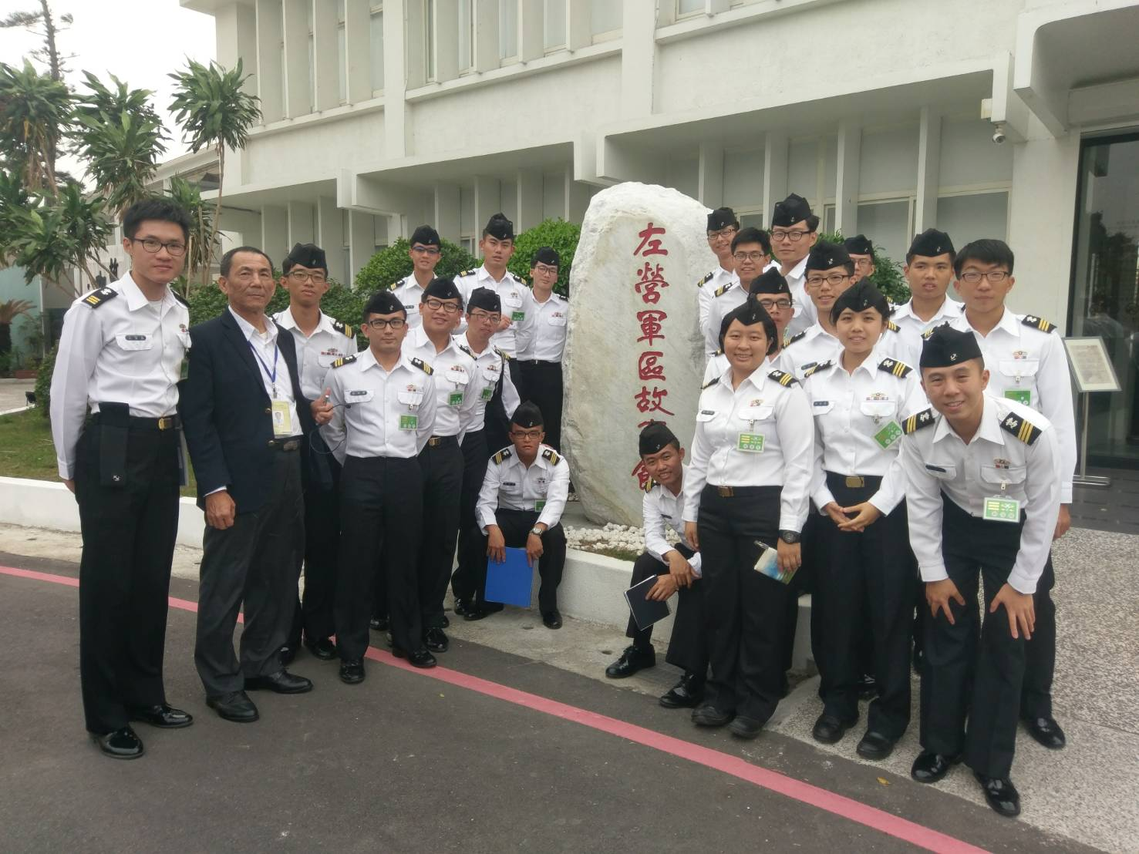
 | 投稿題目：發揚錨鍊精神—讓左營軍區故事館的故事傳下去
座落於四海一家旁的左營軍區故事館原本是由中正圖書館改建而成，正前方圓環上巨大的金色海錨矗立，象徵著海軍鎮海靖疆的精神。旁邊永陽號舊桅杆上高掛著國旗隨風飄曳，微風不時吹拂，樹葉婆娑，在如此寧靜卻又有點慵懶的午后，我們聽著老學長娓娓道出一段段與左營軍區密不可分的故事。
在老學長的引導下，我們步入了故事館大門，「鎮海靖疆」四個大字映入眼簾，充分展現出海軍保疆衛土的決心，一串串錨鍊緊密相扣延伸到地上，則象徵著海軍錨鍊精神在左營這片土地上的深耕，早已緊密結合。另一邊牆上則高掛著一面又一面陽字號的艦名牌，由當時的海軍總司令提筆，每面艦名牌都述說著一艘船的光榮歷史和每位先期學長的滿滿回憶。再往內走，陽字號的模擬駕駛台出現在眼前，從當時的磁羅經、俥、舵，甚至是艦長椅皆完整的呈現出海軍乘風破浪時的駕駛台景象。
接著，出現的是一片模擬早期左營地區的袖珍圖台，當時軍區和眷村之間並沒有圍牆的阻隔，龜山、壽山依舊矗立在左營地區，遙遙相望，蓮池潭的春秋閣孤獨屹立，還沒有龍虎塔的相伴，通往糖廠的火車依舊不息地運送貨物，軍港也遠沒有如今的蜿蜒複雜。牆上則放映著當時海軍士官長的一天生活，在海上從早到晚的忙碌工作，時常無法回到家中陪伴妻小，眷村鄰居便會伸出援手，互通有無，眷村子弟彼此深厚的情誼便是由此而來，進而交織形成一幅軍區與眷村生活緊密結合的美麗圖畫。另一側牆上記述著九二台海戰役中沱江艦的英勇戰績，充分展現海軍忠義軍風。
正當我們仍沉醉在眷村的純樸和九二海戰先賢先烈可歌可泣的無私奉獻精神時，我們來到了歷史迴廊，它帶著我們回到了過去，重溫左營早期的歷史，史前時代、荷治時期、明鄭時期，再到清領時期，其實早在明鄭時期的宣毅左衝鎮確立了左營這個名字，也證明了左營這塊土地的重要性。
日本在明治維新後，經濟快速發展，然而國內物產有限，亟欲掠奪東南亞資源以滿足內需，發動南進政策，而台灣則被視為南進的跳板，因此日本藉由牡丹社事件，發動甲午戰爭，清廷戰敗後，簽訂「馬關條約」，將台灣、澎湖及遼東半島割讓給日本，開始長達50年的日據時期。在左營地區，日本將其建設為軍事要塞，一連串的基礎建設和軍備，也成為了美軍二戰時的轟炸重點。在這區塊不只展現了日本對左營的建設，也展現了許多船上的器物，包含了六分儀、磁羅經、以及有不死鳥之稱的丹陽軍艦船鐘……，這些器物的歷史緣由也在老學長的生動講解下躍然紙上，不再單單在展示櫃下毫無生氣。
二戰後期，日本偷襲珍珠港，美國宣布參戰，派出聲勢浩蕩的航母艦隊群，誓言要討回公道，故事館兩層樓間的階梯正展示著這令人動容的一刻。二戰結束後，日本投降，將台灣、澎湖及遼東半島盡數歸還，同時，美國與台灣簽訂中美共同防禦條約，遏止共產勢力擴張，二樓的匾額上「如兄如弟」四個大字，再再顯示著中美互動的頻繁及友好，四海一家也成為了當時中、美高階軍官的宴會場所，牆上掛著兩國友好互動、聯合軍演的照片不勝枚舉，台灣的輝煌與驕傲，在此刻盡顯無疑。再向後走，展示的是海軍所有不論現役或退役船隻，我想任何一位海軍出來的學長，都會佇立於此，回憶船上時光久久不能自已吧!老學長當然也不例外，不時和我們談論在船上服役的趣事，令我們這群新海軍不禁對未來的海上生活心生嚮往。
時間總在不知不覺間流逝，一個下午的時光縱然即逝，我們聽著老學長解說，娓娓道出一段段精彩故事，這，是他與左營軍區的故事，但我們的故事還在等我們自己去創造，期待有一天，我們也可以在同樣的地方和學弟們談論屬於自己所譜出的故事，讓它傳下去。

